UDRUGA DIPLOMIRANIH STUDENATA
EKONOMSKOG FAKULTETA U SPLITU
Udruga Alumni S.E.F.
Split, Cvite Fiskovića 5

Split, 31.01.2023.g.

O D L U K A
o sazivanju redovne izborne skupštine Udruge Alumni S.E.F.

Na temelju članka 17. Statuta, UO Udruge donosi Odluku o sazivanju redovne izborne skupštine Udruge: u srijedu, 15.02.2023. g. u svečanom amfiteatru ma Ekonomskom fakultetu u Splitu, Cvite Fiskovića 5, s početkom u 17.30 h,

Dnevni red:

- Otvaranje Skupštine: izvješće tajnice Udruge o broju redovitih članova Udruge prema stanju na dan 31. prosinca 2022.g.;
- Izbor radnog predsjedništva, zapisničara i dva ovjerovitelja zapisnika:
- Razmatranje i usvajanje izvješća UO i drugih tijela i o njihovom radu i radu Udruge u prethodnom razdoblju (Upravni odbor, SEFNET, Likovna radionica, Mješoviti pjevački zbor):
- Razmatranje i usvajanje izvješća Nadzornog odbora i usvajanje godišnjeg financijskog izvješća za 2022.g.:
- Donošenje smjernica za aktivnosti u narednom razdoblju i odobrenje financijskog plana za 2023.g. kojeg je UO usvojio u prosincu 2022.g.
- Razrješenje članova UO i NO i izbor članova novog Upravnog i Nadzornog odbora

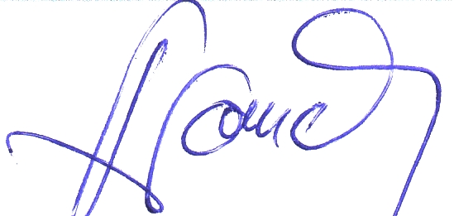
Predsjednica Udruge:

_________________
Vedrana Duplančić Frana

